Міністерство освіти і науки України

Національний університет «Львівська політехніка»

Кафедра систем штучного інтелекту



**Звіт**

про виконання

**Лабораторних та практичних робіт № 2**

***з дисципліни:*** «Мови та парадигми програмування»

***з розділу***: «Лінійні та розгалужені алгоритми. Умовні оператори. Константи, змінні»

***Виконав:***

студент групи ШІ-14

Кисіль Сергій Дмитрович

# **Тема роботи:**

# Оптимізація програмних процесів: аналіз, порівняння та вдосконалення лінійних та розгалужених алгоритмів з використанням умовних операторів, констант і змінних. Вивчення впливу цих елементів на продуктивність та ефективність програмного забезпечення.

# **Мета роботи:**

1. Вивчити лінійні та розгалужені алгоритми.
2. Ознайомитись константами та змінними.
3. Ознайомитись з умовними операторами.
4. Виконати завдання: VNS Lab 1 (Завдання 1)
5. Виконати завдання: VNS Lab 1 (Завдання 2)
6. Виконати завдання: Algotester Lab 1.
7. Виконати завдання з практичних занять.
8. Виконати завдання з самостійного опрацювання.

# **Теоретичні відомості:**

1. Теоретичні відомості з переліком важливих тем:

* Тема №1: Лаб# Програмування: VNS Lab 1 (Завдання 1)
* Тема №2: Лаб# Програмування: VNS Lab 1 (Завдання 2)
* Тема №3: Лаб# Програмування: Algotester Lab 1 (Завдання 3)
* Тема №4: Практична# Програмування: Class Practice Task
* Тема №5: Практична# Програмування: Self Practice Task

1. Індивідуальний план опрацювання теорії:

* Тема №1: Програмування: VNS Lab 1 (Завдання 1)
  + Джерела Інформації:
    - Стаття: [документація до ВНС Лаб 1](https://drive.google.com/drive/u/6/folders/1rywFoh9PJBgf_vJn5EwSyo0Ywo7BvtI3)
    - Team meats
    - Одногрупники та однопотоківці
  + Що опрацьовано:

Створено програму: , при а = 1000 та b = 0.0001 (а i b можуть бути довільними числами), вираховує значення виразу.

* + Статус: Ознайомлений/ Ознайомлений частково / Не ознайомлений
  + Початок опрацювання теми: 13.10.2023
  + Завершення опрацювання теми: 15.10.2023
* Тема №2: Лаб# Програмування: VNS Lab 1 (Завдання 2)
  + Джерела Інформації:
    - Team meats
    - Стаття: [документація до ВНС Лаб 1](https://drive.google.com/drive/u/6/folders/1rywFoh9PJBgf_vJn5EwSyo0Ywo7BvtI3)
  + Що опрацьовано:
    - Написано програму з умовами:

1. n---m
2. m--<n
3. n++>m
   * Статус: Ознайомлений/ Ознайомлений частково / Не ознайомлений
   * Початок опрацювання теми: 15.10.2023
   * Завершення опрацювання теми: 15.10.2023

* Тема №3: Лаб# Програмування: Algotester Lab 1 (Завдання 3)
  + Джерела Інформації:
    - Team meats
    - Одногрупники
    - Google translate
    - <https://www.programiz.com/cpp-programming/if-else>
  + Що опрацьовано:

Написано гру, в якій треба складати кубики в правильній послідовності, відповідно до їхніх об’ємів.

Статус: Ознайомлений/ Ознайомлений частково / Не ознайомлений

* + Початок опрацювання теми: 20.10.2023
  + Завершення опрацювання теми: 25.10.2023
* Тема №4: Практична# Програмування: Class Practice Task
  + Джерела Інформації:
    - Одногрупники
    - Практичне заняття
    - <https://www.programiz.com/cpp-programming/if-else> - (if, else, else if)
    - <https://www.w3schools.com/cpp/cpp_conditions.asp> - (if, else, else if exercises)
    - <https://www.w3schools.com/cpp/cpp_switch.asp> - (switch)
    - <https://www.w3schools.com/cpp/cpp_do_while_loop.asp> - (do while)
    - <https://www.programiz.com/cpp-programming/for-loop> - (for)
  + Що опрацьовано:

Реалізовано програму через оператори switch case, else if, if, else, щоб програма змогла вивести при вказаній користувачем погоди, які речі йому слід одягнути.

Статус: Ознайомлений/ Ознайомлений частково / Не ознайомлений

* + Початок опрацювання теми: 5.11.2023
  + Звершення опрацювання теми: 10.11.2023
* Тема №5: Практична# Програмування: Self Practice Task
  + Що опрацьовано: Написано програму:

У цей вечір Володя і Влад, як і всі геймери кожного понеділка, ішли на базу після чергового квесту. Вони саме думали, на яку локацію їм слід піти: на ту, що розташована вниз по карті, чи на ту, що вище. Якщо друзі підуть униз, то їхня звичайна швидкість подвоїться, а якщо вгору, то вона навпаки — зменшиться в два рази. Перша локація розташована за sd метрів від юних програмістів вниз по карті, а друга за su метрів відповідно вгору. Також відома звичайна швидкість Володі і Влада — v км/год. Друзі просять вас допомогти їм і сказати, до якої локації вони доберуться швидше.

Використано оператори if та else.

* + Статус: Ознайомлений/ Ознайомлений частково / Не ознайомлений
  + Початок опрацювання теми: 10.11.2023
  + Звершення опрацювання теми: 11.11.2023

# **Виконання роботи:**

## **1. Опрацювання завдання та вимог до програм та середовища:**

* Лаб# Програмування: VNS Lab 1 (Завдання 1)
* Варіант завдання: 23
* Деталі завдання: Написати програму: , яка при а = 1000 та b = 0.0001, вираховує значення виразу.
* Завдання №2 Лаб# Програмування: VNS Lab 1 (Завдання 2)

Варіант завдання: 23

* Деталі завдання:
  + - Написати програму, яка буде вирішувати задачу за умов:

1. n---m
2. m--<n
3. n++>m

Де, m та n числові значення, вводяться безпосередньо в консолі.

* Завдання №3 Лаб# Програмування: Algotester Lab 1 (Завдання 3)

Варіант завдання: 3

* Деталі завдання:
* Завдання №4 Практична# Програмування: Class Practice Task

Варіант завдання:

* Деталі завдання:

Реалізувати програму через оператори switch case, if else, if, else, щоб програма змогла вивести при вказаній користувачем погоди, які речі йому слід одягнути та чим зайнятись.

* Завдання №5 Практична# Програмування: Self Practice Task

Варіант завдання (відсутній)

* Деталі завдання:

У цей вечір Володя і Влад, як і всі геймери кожного понеділка, ішли на базу після чергового квесту. Вони саме думали, на яку локацію їм слід піти: на ту, що розташована вниз по карті, чи на ту, що вище. Якщо друзі підуть униз, то їхня звичайна швидкість подвоїться, а якщо вгору, то вона навпаки — зменшиться в два рази. Перша локація розташована за sd метрів від юних програмістів вниз по карті, а друга за su метрів відповідно вгору. Також відома звичайна швидкість Володі і Влада — v км/год. Друзі просять вас допомогти їм і сказати, до якої локації вони доберуться швидше.

Використано оператори if та else if.

## **2. Дизайн та планована оцінка часу виконання завдань:**

Програма №1 VNS Lab 1 (Завдання 1)

Блок-схема:

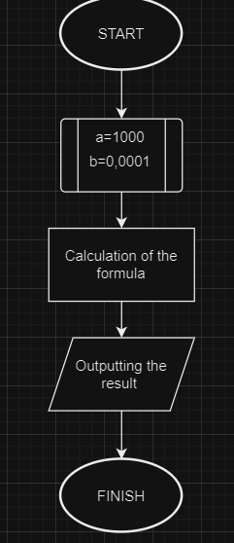

* Планований час на реалізацію: 50 хвилин.

Програма №2 Лаб# Програмування: VNS Lab 1 (Завдання 2)

* Блок-схема: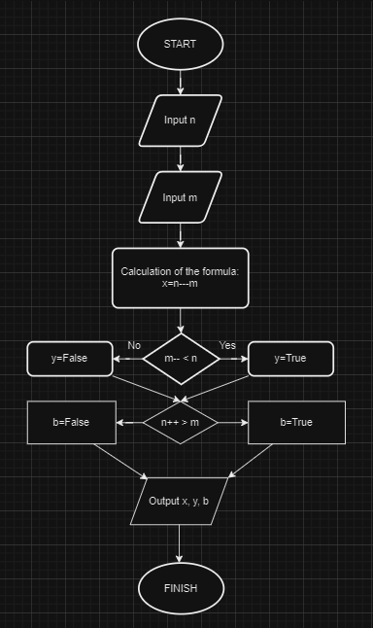
* Планований час на реалізацію: 40 хвилин.

Програма №3: Лаб# Програмування: Algotester Lab 1 (Завдання 3)

* Блок-схема

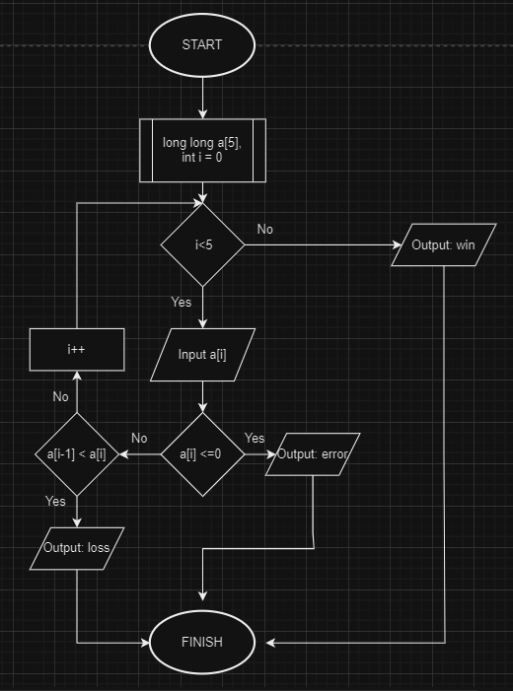

* Планований час на реалізацію 3 годин.

Програма №4: Практична# Програмування: Class Practice Task

* Блок-схема

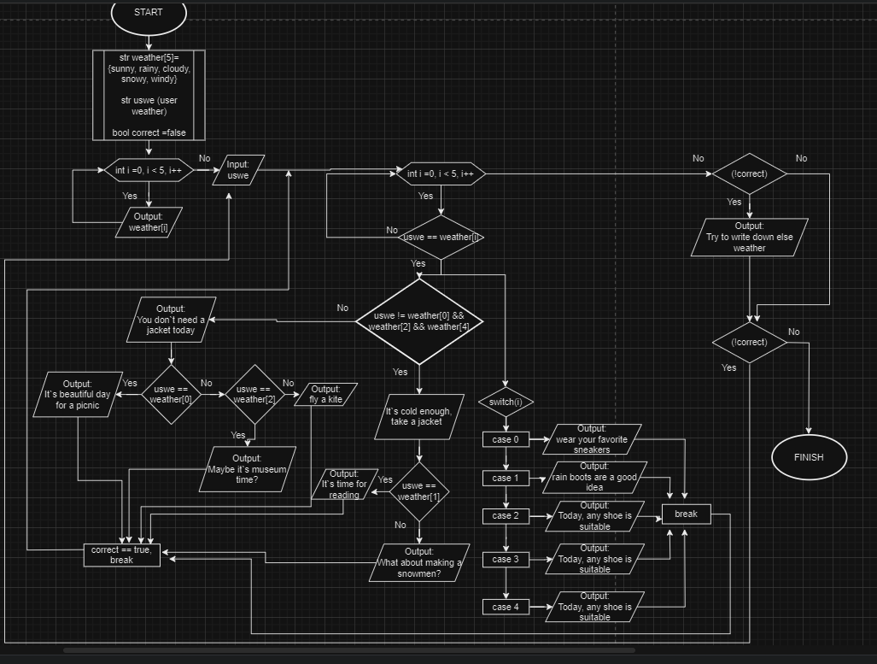

* Планований час на реалізацію 2 години.

Програма №5: Практична# Програмування: Self Practice Task

* Блок-схема

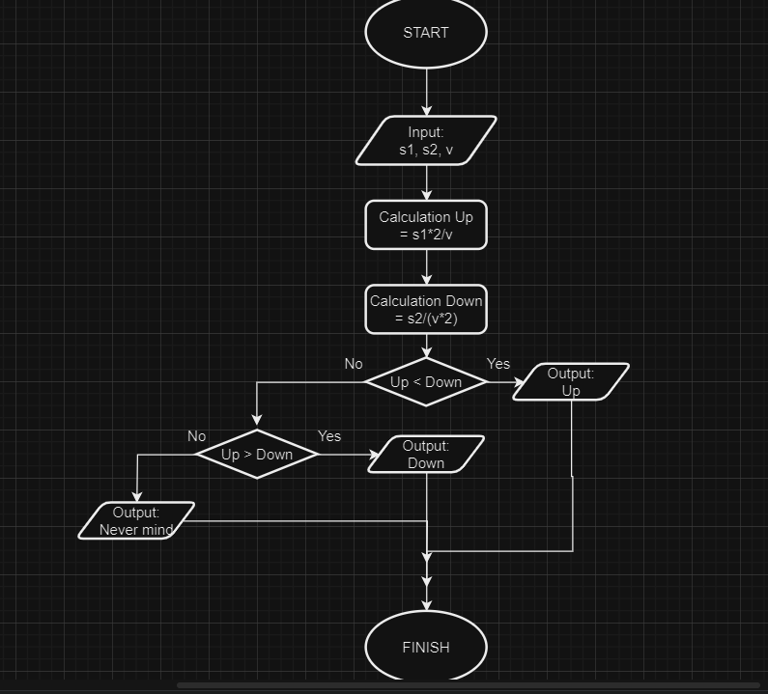

* Планований час на реалізацію 30 хвилин.

## **3. Код програм з посиланням на зовнішні ресурси:**

Завдання №1: Лаб# Програмування: VNS Lab 1 (Завдання 1)

Посилання на файл програми у пул-запиті GitHub:

#include <iostream>

#include <cmath>

using namespace std;

int main() {

double a=1000, b=0.0001, z;

z = (pow(a + b, 3)-pow(a, 3)-3*pow(a, 2)*b)/(3*a*pow(b, 2)+pow(b, 3));

cout << "Double: "<< z << endl;

float m=1000, c=0.0001, y;

y = (pow(m + c, 3)-pow(m, 3)-3*pow(m, 2)*c)/(3*m*pow(c, 2)+pow(c, 3));

cout << "Float result: "<< y << endl;

system("pause");

return 0;

}

Завдання №2: Лаб# Програмування: VNS Lab 1 (Завдання 2)

Посилання на файл програми у пул-запиті GitHub:

#include <iostream>

using namespace std;

int main() {

int n, m, x;

string y, z;

cout << "Enter n: ";

cin >> n;

cout<<"Enter m: ";

cin>>m;

x=n---m;

if (m-- < n) {

y="true";

} else {

y="false";

}

if (n++ > m) {

z="true";

} else {

z="false";

}

cout<<"Equality1 = " << x <<endl;

cout<<"Inequality2 = " << y <<endl;

cout<<"Inequality3 = " << z;

return 0;

}

Завдання №3: Лаб# Програмування: Algotester Lab 1 (Завдання 3)

Посилання на файл програми у пул-запиті GitHub:

#include <iostream>

using namespace std;

int main(){

long long a[5];

for (int i = 0; i < 5; i++) {

cout<< "Enter the length of the edge of the "<< i+1 <<" cube:\n ";

cin>>a[i];

if (a[i] <=0){

cout<<"ERROR";

exit(0);

}

else if (a[i-1] < a[i]){

cout<< "LOSS";

exit(0);

}

}

cout<<"WIN";

return 0;

}

Завдання №4: Практична# Програмування: Class Practice Task

Посилання на файл програми у пул-запиті GitHub:

#include <iostream>

using namespace std;

int main() {

string weather[5] = {"sunny", "rainy", "cloudy", "snowy", "windy"};

string uswe;

bool correct = false;

do {

cout << "Яка у вас погода на дворі?" << endl;

for (int i = 0; i < 5; i++) {

cout << weather[i] << endl;

}

cin >> uswe;

correct = false;

for (int i = 0; i < 5; i++) {

if (uswe == weather[i]) {

if (uswe != weather[0] && uswe != weather[2] && uswe != weather[4]) {

cout << "На вулиці холодно і мокро, одягни куртку." << endl;

if (uswe == weather[1]){

cout<<"Якщо ж не хочеш гуляти, то це ідеальна погода, щоб почитати книжку всередині !" << endl;

}

else if (uswe == weather[3]){

cout<<"Як щодо того, щоб зліпити сніговика ?)" << endl;

}

} else {

cout << "Куртка сьогодні тобі не знадобиться." << endl;

if (uswe == weather[0]){

cout<<"Це чудовий день для пікніка !"<< endl;

}

else if(uswe == weather[2]){

cout<<"Може відвідати музей ?"<< endl;

}

else if (uswe == weather[4]){

cout<<"Запусти повітряного змія, якщо він у тебе є !" <<endl;

}

}

switch (i) {

case 0:

cout << "Взуй улюблені кросівки !)" << endl;

break;

case 1:

cout << "Дощові чоботи - гарна ідея !" << endl;

break;

case 2:

cout << "Сьогодні підходить будь-яке взуття." << endl;

break;

case 3:

cout << "Снігові черевики зігріють твої ноги !" << endl;

break;

case 4:

cout << "Одягни щось міцне !" << endl;

break;

}

correct = true;

break;

}

}

if (!correct) {

cout << "Ви ввели незнайому мені погоду, спробуйте знову." << endl;

}

} while (!correct);

system("pause");

return 0;

}

Завдання Тема №5: Практична# Програмування: Self Practice Task

Посилання на файл програми у пул-запиті GitHub:

#include <iostream>

using namespace std;

int main(){

double s2, s1, v;

//cout<< "Enter the first length, the second and your speed: \n";

cin>> s2>> s1>> v;

double Up = s1*2/v;

double Down = s2/(v*2);

if(s1>=0&&s2>=0&&v>=0){

if (Up < Down) {

cout<< "Up";

}

else if(Up > Down){

cout<< "Down";

}

else if(Up == Down){

cout<<"Never mind";

}

}

else {

exit(0);

}

return 0;

}

## **4. Результати виконання завдань, тестування та фактично затрачений час:**

Завдання №1: Лаб# Програмування: VNS Lab 1 (Завдання 1)

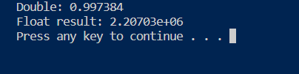

Затрачений час: 20 хв.

Завдання №2: Лаб# Програмування: VNS Lab 1 (Завдання 2)

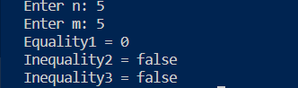

Затрачений час: 30 хвилин.

Завдання №3: Лаб# Програмування: Algotester Lab 1 (Завдання 3)

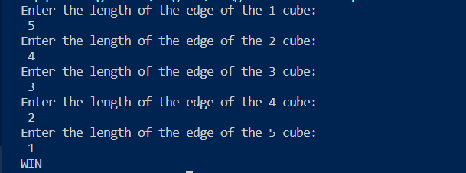

Затрачений час: 1 година.

Завдання №4: Практична# Програмування: Class Practice Task

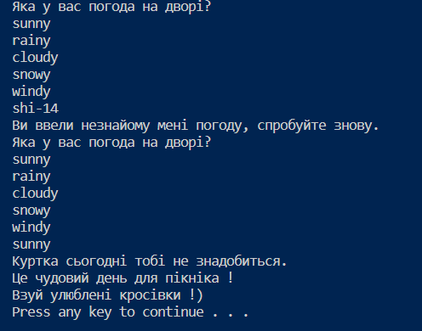

Затрачений час: 6.5 годин.

Завдання №5: Практична# Програмування: Self Practice Task

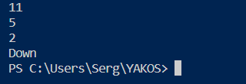

Затрачений час: 1.5 години.

# **Висновки:**

У ході роботи навчилися оперувати циклами, умовними операторами та змінними, покращувати та вдосконалювати розгалужені та лінійні алгоритми. Завдяки практиці, ми побачили, що оптимізація алгоритмів із урахуванням контексту програми і вибір правильних типів змінних може великою мірою впливати на час виконання програм та використання ресурсів.